目录

一、前言

二、交叉口渠化设计方案

2.1渠化设计概述

在本渠化设计方案中,我们通过设立四个安全岛,将四个进口道的右转车道均调整为右转专用车道,从而减少进入交叉口的车辆数,同时我们对部分路口的进口道进行展宽处理,缓解交叉口拥堵状况。

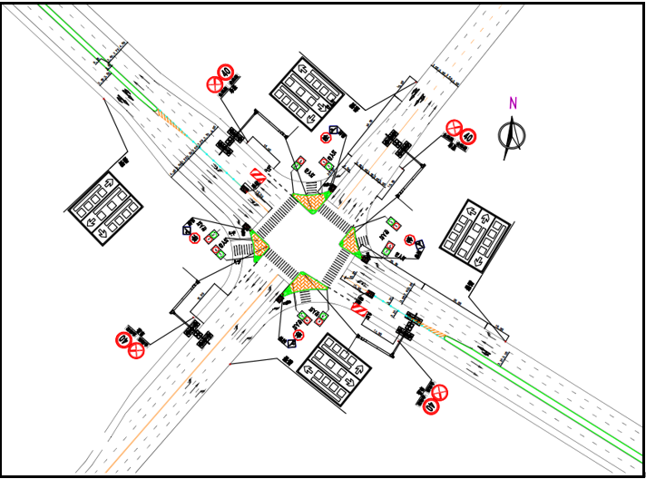

图 交叉口优化后CAD图

2.2进出口道设计

2.2.1进口道道路功能修改

我们通过分析调查结果,将交通量和各车道功能比对,发现部分车道与其道路功能不匹配。如天辰路进口道的流量巨大,但是却只设计了两个机动车道,分配过多的道路宽度给非机动车道使用,这导致该路口十分拥挤,排队长度过长。与此问题相似的还有粮和路进口道,同样存在由于非机动车道设计而压缩了机动车的道路数量,从而降低了通行效率。所以在设计中,我们取消了粮和路与天辰路的非机动车道,令其供机动车行驶。

2.2.2 进口道道路数量修改

交通量大造成的堵塞是该路口比较大的设计问题之一,只进行上面所提到的道路工程修改还不足以提供足够的道路供机动车通行。所以我们将粮和路、西区大道、两河东路的进口道进行了展宽处理。其中两河东路通过拓展道路边缘红线实现展宽,粮和路和西区大道则通过收窄中央分隔带达到展宽要求。

2.3慢行交通设计--------------------

2.3.1.人行横道设计

此交叉口有万科生活广场设立在交叉口处, 还相邻许多住宅小区,以及成都外国语学校。在周末等节假日的时候,许多游客来此游玩,还有接送孩子放学的监护人等人使得行人数量激增,人行横道拥挤,加之原先路口人行横道存在许多问题,有一定的安全隐患。

原路口天辰路进口道的人行横道距离过长,且中间未设置行人过街安全岛,加之人行横道倾斜而为垂直于道路中线,增大了行人过街的危险性。对此,我们将人行横道进行了优化,将行人过节路线改为先到转弯处设置的安全岛,再过街到路对面的安全岛,缩短了行人的一次过街距离,同时将人行横道的角度进行调整,使其垂直于道路中线,以保障行人过街安全。

2.3.2左转渠化设计

我们在调查中发现,由于交叉口畸形,进出口道不垂直,车辆在进入交叉口的时候寻找左转弯路径困难,易干扰其他车辆正常行驶。为了避免这种情况,我们给左转弯车辆设置了左转导流线, 引导车辆行驶正确的路径进行左转。

2.3.3掉头渠化设计

在实际调查中我们发现西区大道进口道有着一定的掉头需求,而该路口原设计中掉头为超过人行横道后掉头,该掉头方式会在掉头车辆越过人行横道后影响到其他车辆,所以我们将掉头方式改为了停止线内掉头,以及添加了粮和路相同的掉头设计。

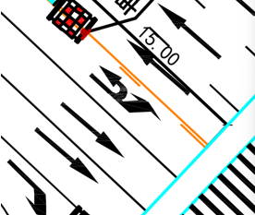 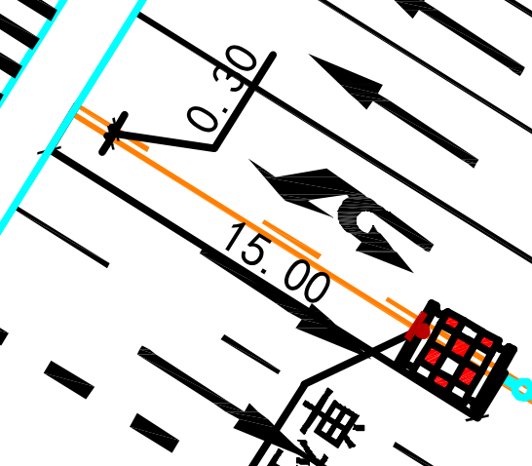

2.3.4右转渠化设计

该路口车流量大,同时交叉口面积也大,这将车辆在交叉口内存在的冲突点的冲突放大,降低交叉口的通行量,增加交通事故发生的概率。所以我们选择设置右转实体导流岛,不仅可以减小交叉口的路面区域,缩短机动车过街距离。还可以分离右转与直行车辆,减少进入交叉口的车辆数。也可以降低右转车辆与慢行交通的冲突点数量,做到了一定程度的慢行交通与机动车的分离。

对于行人来说，通过慢行交通穿越街道,首先需要走到导流岛上,这需要穿越右转车道，即与右转车辆存在冲突，所以需要在慢行交通上岛路径设置人行横道线，同时设置减速让行标线。

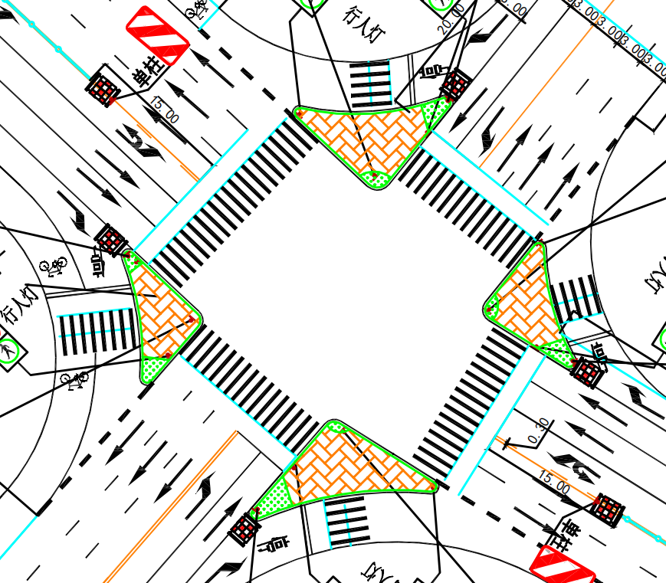

图 右转导流岛设计图

三、交叉口信号配时设计方案

3.1信号配时计算

3.2信号相位图

四、交叉口治理方案综合评价

4.1通行能力、饱和度、服务水平评价

4.2改善效果定性评价

4.3 VISSIM仿真评价

五、总结